Кансультацыя для бацькоў
«Роля сям'і ў маральным выхаванні дзіцяці»
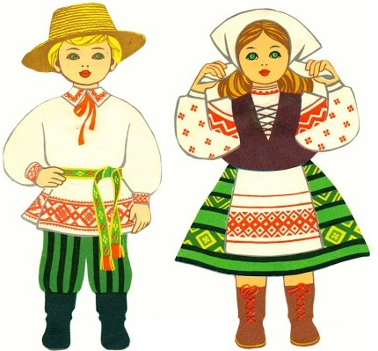 Безумоўна, аснова выхавання чалавека закладваецца ў сям'і. Маральнае выхаванне, цікавасць да духоўнага пачатку нашага жыцця таксама павінны пачынацца ў сям'і. Але ўмоў для гэтага сёння, на жаль, мала. І справа тут не ў адсутнасці ў бацькоў часу для педагагічных гутарак са сваімі дзецьмі, а ў нашым жаданні ахаваць іх ад цяжкіх задач, працы, духоўных высілкаў. Кожная сям'я - гэта свой замкнёны свет і сваё жыццё, свае радасці і смутку, клопаты і традыцыі, свой побыт.У сучаснай сям'і вялікую частку часу дзіця мае зносіны з мамай. Менавіта з ёй складаюцца даверныя адносіны, абмяркоўваюцца трывогі, пытанні, патрэбы. Аднак для дзяцей не менш важна і зносіны з татам. Чым часцей бацька мае зносіны з дзіцем, тым больш цеснымі становяцца эмацыйныя сувязі, а чым раней бацька далучаецца да догляду за малым, тым мацней і глыбей яго бацькоўскія пачуцці.
Устаноўлена, што ў сем'ях, у якіх бацькі шмат часу займаюць на размовы, гульні з дзецьмі, дзеці лепш развіваюцца. Аднак даказана, што дзеці, пазбаўленыя магчымасці мець зносіны з бацькамі або з адным з іх, валодаюць павышанай адчувальнасцю, маюць цяжкасці ў наладжванні кантактаў з аднагодкамі. Сур'ёзную небяспеку для развіцця дзіцяці ўяўляе адсутнасць эмоцый, ласкі, цеплыні пры хай нават і паўнавартасным задавальненні яго фізіялагічных патрэбаў. Толькі сталыя зносіны бацькоў з дзіцем спрыяе ўсталяванню глыбокіх эмацыйных сувязяў, нараджае ўзаемную радасць.
Выхаванне дзяцей у любові і павазе да бацькоў, шанаванні продкаў - адна з вядучых ідэй педагогікі. Іншая ідэя - гадаваць будучага сем'яніна з малых гадоў шляхам фарміравання станоўчых маральных якасцяў (працавітасці, памяркоўнасці, падатлівасці, стараннасці, сціпласці, сумленнасці).
Спецыяльныя сацыялагічныя і псіхолага-педагагічныя даследаванні паказалі, што сям'я і дзіцячы сад, маючы свае асаблівыя функцыі, не могуць замяніць адзін аднаго і павінны ўзаемадзейнічаць ў імя паўнавартаснага развіцця дзіцяці.
Парады для бацькоў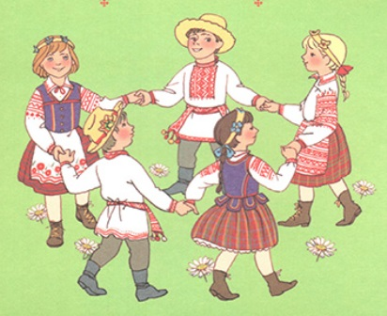
Калі ў дзяцінстве дзіця адчуваў пачуццё жалю да іншага чалавека, радасць ад добрага ўчынку, гонар за сваіх бацькоў, захапленне ад судотыку з выдатным подзвігам, ён набыў эмацыйны вопыт. Тым самым будуць пабудаваны шляхi для асацыяцый эмацыйнага характару, а гэта з'яўляецца асновай, падмуркам больш глыбокіх пачуццяў, умовай паўнавартаснага развіцця чалавека.
• Выхаванне маленькага патрыёта пачынаецца з самага блізкага для яго - роднай хаты, вуліцы, дзе ён жыве, дзіцячага саду.
• Звяртайце ўвагу дзіцяці на прыгажосць роднага горада, вескi.
• У час прагулкі раскажыце, што знаходзіцца на вашай вуліцы, пагаворыце пра значэнне кожнага аб'екта.
• Дайце ўяўленне аб рабоце грамадскіх устаноў: пошты, крамы, бібліятэкі і г.д. Паназірайце за працай супрацоўнікаў гэтых устаноў, адзначце каштоўнасць іх працы.
• Разам з дзіцем прымайце ўдзел у працы па добраўпарадкаванні і азеляненні свайго двара.
• Пашырайце уласны кругагляд.
• Вучыце дзіцяці правільна ацэньваць свае ўчынкі і ўчынкі іншых людзей.
• Чытайце яму кнігі пра радзіму, яе героях, пра традыцыі, культуры свайго народа.
• Заахвочвайце дзіцяці за імкненне падтрымліваць парадак, прыкладныя паводзіны ў грамадскіх месцах.

